|  |  |
| --- | --- |
| **Gerb-BMSTU_01** | **«Московский государственный технический университет  имени Н.Э. Баумана»**  **(МГТУ им. Н.Э. Баумана)** |

Факультет РЛ

Кафедра РЛ5

**Расчетно-пояснительная записка**

к курсовому проекту на тему:

**«Рулевой агрегат управления»**

*Студент*  (Пашинин С.А.) Группа ИУ2-62

*Руководитель проекта*  (Потапцев И.С.)

2009 г.

Оглавление

[**Техническое задание** 2](#_Toc231312178)

[**Описание рулевого агрегата управления** 5](#_Toc231312179)

[**Выбор двигателя** 8](#_Toc231312180)

[**Кинематический расчет** 9](#_Toc231312181)

[**Силовой расчет** 10](#_Toc231312182)

[**Определение основных геометрических параметров зубчатых колес** 11](#_Toc231312183)

[**Расчет вала редуктора** 14](#_Toc231312184)

[**Выбор подшипников** 19](#_Toc231312185)

[**Расчет упругой муфты** 20](#_Toc231312186)

[**Расчет стопора** 22](#_Toc231312187)

[**Расчет винтов на разрыв** 23](#_Toc231312188)

[**Расчет винтовой пары на срез и смятие** 24](#_Toc231312189)

[**Расчет потенциометра** 26](#_Toc231312190)

# **Техническое задание**

**Наименование:** Рулевой агрегат управления (РАУ).

**Область применения:** в системах управления и стабилизации полета летательных аппаратов в качестве исполнительного силового механизма управления перемещением золотника (бустера).

**Основание для разработки:** учебный план специальности и программа дисциплины «Основы конструирования приборов».

**Технические требования:** рулевой агрегат управления должен содержать элементы, указанные на схеме (рис. 1), технические параметры, конструктивные, технологические и другие требования – в соответствии с описанием и вариантом задания.

${\begin{aligned} \\ U\end{aligned}}_{сигн}$

Датчик положения

Двигатель

Редуктор

Передача винт-гайка

Ламельное устройство

Выходной шток

$$U_{пит}$$

$${\begin{aligned} \\ { U}_{упр} U\end{aligned}}_{вых}$$

**Рис. 1.** Структурная схема РАУ

Вариант №5

Исходные данные:

|  |  |
| --- | --- |
| 1. Скорость движения выходного штока, мм/сек | 50 |
| 2. Рабочее усилие на выходном штоке не более, Н | 60 |
| 3. Макс. ход штока от среднего положения, мм   * по концевым выключателям * по механическим упорам | ±10  ±12 |
| 4. Макс. усилие на разрыв, Н | 11000 |
| 5. Диаметр и шаг передачи винт-гайка, мм | 12/3 |

Для всех вариантов:

* напряжение питания – 27 В постоянного тока;
* сопротивление потенциометра – 275+75 Ом;
* ресурс работы определяется ресурсом работы электродвигателя;
* производство – серийное;
* исполнение – 02.1;
* условия хранения – 2УЗ;
* транспортировка – любым видом транспорта.

Содержание графической части:

* кинематическая схема 1 лист формата А2;
* общий вид 1 лист формата А1;
* сборочный чертеж 1 лист формата А1;
* габаритный чертеж 1 лист формата А2;
* чертежи сб. ед. и деталей

Указания к содержанию расчетно-пояснительной записки:

1. Расчет упругой муфты;
2. Расчет механического ограничителя движения;
3. Расчет потенциометра обратной связи;
4. Расчет и подбор шарикоподшипников силовой опоры;
5. Проверочный расчет винтовой пары на срез и смятие при максимальном усилии на разрыв;
6. Расчет крепежных деталей на прочность при максимальном усилии на разрыв.

# **Описание рулевого агрегата управления**

Электромеханический рулевой агрегат управления является силовым исполнительным механизмом управления перемещением золотника гидроусилителя (бустера) и представляет собой раздвижную тягу винтового типа, которая встраивается последовательно в проводку управления ЛА.

В РАУ вращательное движение якоря приводного электродвигателя преобразуется в поступательное движение штока агрегата с помощью передачи винт-гайка. Вращающий момент двигателя передается через упругую муфту, редуктор и винтовую передачу на выходной шток.

Конструкция. Рулевой агрегат состоит из следующих основных узлов: электродвигателя с муфтой; редуктора; самотормозящейся винтовой пары; стопорного устройства; элементов электрической схемы управления; корпуса с элементами крепления и системой ограничения хода и поворота штока.

Все узлы РАУ размещены в корпусах редуктора (42) и штока (32). Механизм РАУ герметизируется с помощью прокладок в местах сопряжения.

В РАУ используется двигатель (9) постоянного тока мощностью 15,5Вт с независимым возбуждением. Вал электродвигателя соединяется с передаточным механизмом через упругую муфту, предназначенную для предохранения вала от чрезмерных напряжений и деформаций при резких остановках штока на механических упорах и реверсе.

Упругая муфта состоит из ведущей полумуфты (23), закрепленной на валу двигателя посредством шпоночного соединения и ведомой полумуфты(24). Ведомая полумуфта свободно посажена на ступицу ведущей полумуфты и закреплена с помощью стопорящего кольца, заведенного в кольцевой паз ступицы. Пружина закрывается крышкой муфты.

Вращающий момент двигателя от от ведущей полумуфты к ведомой передается через пружины (25), упирающиеся с одной стороны в выступ ведущей, а с другой – в выступ ведомой полумуфт.

Двухступенчатый редуктор является передаточным механизмом для получения заданной максимальной скорости движения штока, а также введения в кинематическую цепь агрегата незаклинивающих механических упоров.

Механические упоры представляют собой два упора (28, 29), между которыми по винту (31) скользит гайка (30), установленные таким образом, что через определенное число оборотов, гайка упирается в один из упоров и останавливают редуктор, а вместе с ним вал двигателя и выходной шток (38).

Выходное звено редуктора представляет собой винтовую пару с однозаходной трапецеидальной резьбой.

На винте закреплены два радиально-упорных подшипника (13). Шток рулевого агрегата центрируется и перемещается в двух подшипниковых опорах. Одна опора содержит три шарикоподшипника (15), так установленных под углом 1200 друг к другу, что шток при движении скользит по наружным обоймам подшипников. Подшипник, упирающийся наружной обоймой в лыску на штоке, препятствует повороту штока при вращении ходового винта и совершает поступательное перемещение.

На цилиндрической поверхности вала редуктора имеется четыре паза, в которые входит сердечник электромагнитного стопора (48), который стопорит механизм РАУ при выключении питания.

Электромеханический стопор представляет собой соленоид, якорь которого со стопорящим язычком при подаче в обмотку соленоида напряжения +27 В втягивается, а при выключении питания под действием пружин выталкивается.

Электрическая часть РАУ состоит из электродвигателя, электростопора, потенциометра (34) обратной связи, контактных ламелей, концевых выключателей (12). Ламельное устройство состоит из двух трубочек с зазором между ними и щеток.

Электрическое ограничение хода штока выполняется с помощью концевых выключателей. Концевые выключатели расположены так, что при смещении штока относительно среднего положения на определенную длину под действием кулачка один из них срабатывает и размыкает цепь питания усилителя сервопривода. С якоря двигателя снимается питание.

# **Выбор двигателя**

Предварительный выбор двигателя осуществляется с учетом назначения привода, параметров нагрузки и условий эксплуатации. Выбор конкретного двигателя осуществляется с учетом данных в задании.

Мощность нагрузки: $P_{н}=V_{вых}F_{вых}=0.05\frac{м}{с}∙60Н=3 Вт$

КПД цепи двигатель-нагрузка:

$$η_{0}=η_{ц}{∙η}_{подш}{∙η}_{винт-гайка}={0.98}^{2}∙{0.995}^{2}∙0.4≈0.4$$

Запас по мощности (ξ) примем следующий: ξ=2.5

Расчетное значение мощности: $P_{расч}=\frac{P_{н}}{η_{0}}ξ=\frac{3}{0.4}2.5=18.75 Вт$

По расчетной мощности подходят двигатели ДПР-62-02/03

Выбираем двигатель ДПР-62-03 (срок службы больше)

**Параметры двигателя ДПР-62-03**:

|  |  |
| --- | --- |
| $$P_{дв}=26 Вт$$ | мощность двигателя |
| $$U=27 В$$ | напряжение питания |
| $$n_{ном}=4500 об/мин$$ | номинальная скорость вращения якоря двигателя |
| $$M_{пуск}=150 Н∙мм$$ | пусковой момент |
| $$L_{h}=1500 часов$$ | срок службы |
| $$η=73.6\%$$ | КПД |

# **Кинематический расчет**

Определяем число ступеней в редукторе по критерию минимизации габаритов. Чтобы определить число ступеней, необходимо, знать скорость вращения выходного винта. Известно, что шаг резьбы передачи винт-гайка равен 3мм. Значит за 1 оборот гайки шток перемещается на 3мм. Так как скорость штока равна 50 мм/с:

Скорость вращения на выходе

$$n=\frac{V_{вых}}{p}=\frac{50\frac{мм}{с}}{3 мм}*60\frac{с}{мин}=1000\frac{об}{мин} (p-шаг винта)$$

Общее передаточное число цепи ‘двигатель-выходной вал’:

$$i_{0}=\frac{n_{ном}}{n}=\frac{4500}{1000}=4.5$$

Число ступеней по критерию минимизации:

$$n_{ст}=1.85∙\lg\left(4.5\right)=1.208$$

Одной ступени недостаточно, ступеней в редукторе – 2.

# **Силовой расчет**

Необходимо определить крутящие моменты, действующие на валах механизма. Приведение моментов ведется от выходных звеньев к двигателю последовательно от передачи к передаче. Найдем крутящий момент на выходном валу.

$$M_{вых}=\frac{F∙V}{ω∙η_{винт-гайка}}=\frac{F∙V}{\frac{2π}{60}n_{вых}∙η_{винт-гайка}}=\frac{60Н∙50\frac{мм}{с}}{\frac{2π}{60}∙1000\frac{об}{мин}∙0.4}=71.62 Н∙мм$$

Мвых – крутящий момент на выходном валу

ω – скорость вращения выходного вала

F – максимальное рабочее усилие на выходном штоке

V – скорость движения выходного штока

$M_{вала}=\frac{M_{вых}}{η_{подш}∙η_{ц}∙i_{34}}=\frac{71.62}{0.995∙0.98∙2.105}≈34.89 Н∙мм$*- приведенный крутящий момент на валу редуктора*

$M_{дв}=\frac{M_{вала}}{η_{подш}∙η_{ц}∙i_{12}}=\frac{34.89}{0.995∙0.98∙2.105}≈17 Н∙мм$*- приведенный крутящий момент нагрузки на валу двигателя.*

Мном = 19.6Нмм > 17 Нмм, значит двигатель выбран верно.

# **Определение основных геометрических параметров зубчатых колес**

Колеса и шестерни берем прямозубые.

Назначаем числа зубьев зубчатых колес редуктора:

У шестерен: $z1=z3=19$

У колес: $z2=z4=40$

Тогда $i_{12}=i_{34}=\frac{40}{19}≈2.105$

А общее расчетное передаточное число ${{(i}_{0})}_{расч}=i_{12}{∙i}_{34}=4.432$

Погрешность с исходным $i_{0}$ составляет:

$∆=\left|\frac{i_{0}-{{(i}_{0})}_{расч}}{i_{0}}\right|∙100\%=$ 1.5%

Погрешность ∆ входит в пределы до 3%, что допустимо для приборных устройств.

Назначим материалы для шестерен и колес:

Колесо – Сталь 50

Шестерня – Сталь 40Х

(из рекомендуемых сочетаний сталей шестерни и колеса из методического пособия по расчету зубчатых передач)

Предел выносливости материала **шестерни** при симметричном цикле нагружения:

$σ_{-1}=\left[0.35∙σ_{в}+\left(70..120\right)\right] МПа$*(для легированных сталей)*

Предел выносливости материала **колеса** при симметричном цикле нагружения:

$σ_{-1}=0.43∙σ_{в} МПа$*(для углеродистых сталей)*

$$σ_{F}=\frac{σ_{-1}}{n} - допустимое изгибное напряжение для реверсивных передач$$

n – коэффициент запаса по прочности (1.5 .. 2.5)

n = 1.5

Сталь 40Х

$$σ_{в}=900 МПа$$

$$σ_{-1}=0.35∙900+100=415 МПа$$

$$σ_{F}=\frac{415}{1.5}≈277 МПа$$

Сталь 50

$$σ_{в}=750 МПа$$

$$σ_{-1}=0.43∙750=322.5 МПа$$

$$σ_{F}=\frac{322.5}{1.5}=215 МПа$$

**Расчет модулей зубчатых колес**

Имеем 2 одинаковые прямозубые передачи.

z1 = 19 Yf = 4.17

z2 = 40 Yf = 3.77

K – коэффициент расчетной нагрузки (1.1 .. 1.5) K=1.3

Коэффициент ширины зубчатого венца $ψ_{bm}=3..16=10$

$$\frac{Y_{Fш}}{σ_{Fш}}=\frac{4.17}{277}=0.015 \frac{Y_{F к}}{σ_{Fк}}=\frac{3.77}{215}=0.017$$

$$\frac{Y_{Fш}}{σ_{Fш}}<\frac{Y_{Fк}}{σ_{Fк}}$$

Значит, расчет будем вести по зубу колеса.

$m≥\sqrt[3]{\frac{2KMYf}{ψ_{bm}∙z∙[σ_{F}]}}=$ 0.125

Выбираем модули m12=m34=0.8

Так как пары зубчатых колес одинаковые, то условие соосности выполняется.

Расстояние между осями валов: a=(d1+d2)/2=23.6мм

**Параметры зубчатых колес**

Делительный диаметр

$$d_{1}=m*z_{1}=15.2мм (шестерни)$$

$$d_{2}=m*z_{2}=32мм (колеса)$$

Диаметр выступов

$$d_{а1}=d_{1}+2m=16.8мм (шестерни)$$

$$d_{а2}=d_{2}+2m=33.6мм (колеса)$$

Диаметр впадин

$d_{f1}=d_{1}-2m*(1+с)$ с=0,35 для m>0.5

$$d_{f1}=d_{1}-2m*1.35=13.04мм (шестерни)$$

$$d_{f2}=d_{2}-2m*1.35=29.84мм (колеса)$$

Ширина зубчатого венца: b1 = ψ\*m = 6 мм

Для шестерни: b2 = 8 мм

Основные размеры элементов передачи

|  |  |  |  |  |
| --- | --- | --- | --- | --- |
| № зубчатых колес | , мм | , мм | , мм | , мм |
| 1, 3 (z=19) | 15.2 | 16,8 | 13,04 | 8 |
| 2, 4 (z=40) | 32 | 33,6 | 29,84 | 6 |

# **Расчет вала редуктора**

Расчет составляющих сил в редукторе

α = 20 ̊ - угол профиля делительный, равный углу профиля исходного контура

β = 0 ̊ - по ГОСТ 13755-81 для прямозубой цилиндрической передачи.

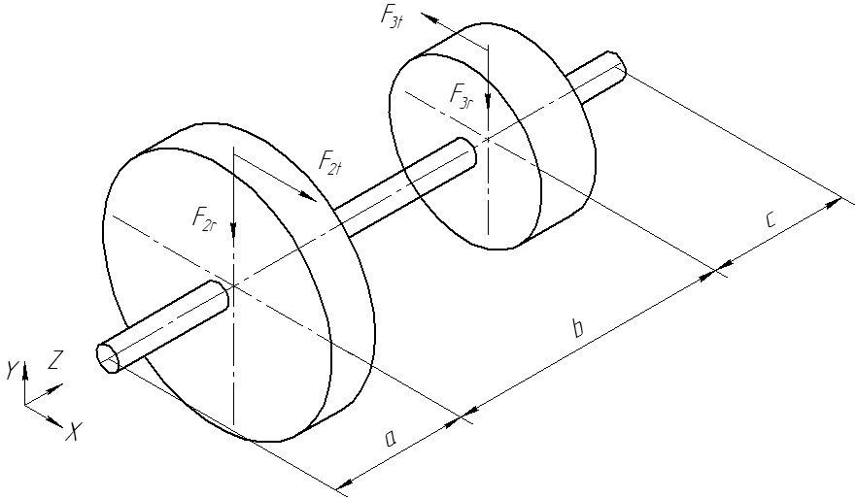

a=15мм, b=37мм, c=6мм.

$\left\{\begin{aligned}F_{2t}=\frac{2M_{вала}}{d_{2}}=\frac{2*34.9}{32}=2.18 \\ F_{2r}=F_{2t}*tgα=2.18*0.364=0.79\end{aligned}\right.$

$$\left\{\begin{aligned}F_{3t}=\frac{2M_{вала}}{d_{3}}=\frac{2*34.9}{15.2}=4.59 \\ F_{3r}=F_{3t}*tgα=4.59*0.364=167\end{aligned}\right.$$

Вал выполним из материала Сталь 45:

, .

 - допустимое изгибное напряжение.

 - допустимое касательное напряжение.

Определим диаметр вала при действии только =34,89Нмм:

$$d≥\sqrt[3]{\frac{16*Mкр}{π*[τ]}}=\sqrt[3]{\frac{16*34.89}{π*255}}=0.89 мм$$

Определим **жесткость вала на скручивание**. Возьмем предельное значение угла закручивания .

.

Построим эпюры изгибающих моментов.

**Плоскость XZ:**

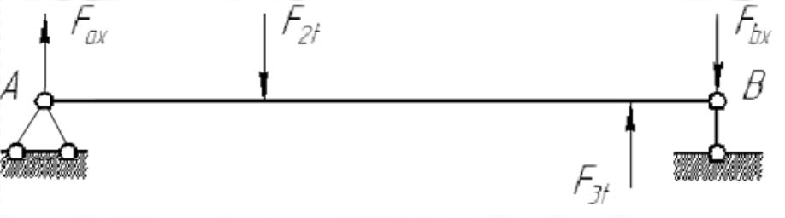

; a=15мм, b=37мм, c=6мм.

;

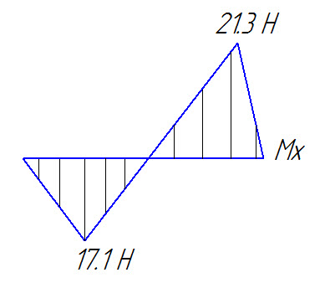

**Плоскость YZ:**

**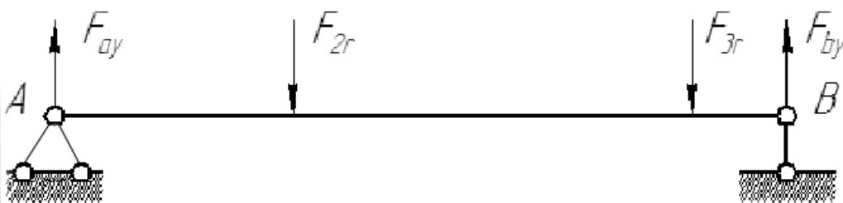**

;

;

.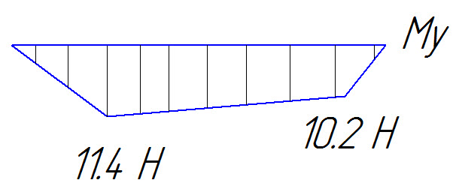

**Крутящий момент:**

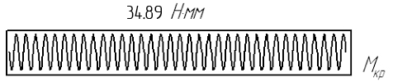

Наиболее опасным сечением является место крепления колеса 3, т.к. изгибающий момент там больше.

$$M_{и}=\sqrt{M_{x}^{2}+M_{y}^{2}}=\sqrt{{21.3}^{2}+{10.2}^{2}}=23.6 Нмм$$

$M_{пр}=\sqrt{M_{и}^{2}+M_{кр}^{2}}=\sqrt{{23.6}^{2}+{34.89}^{2}}=42.1 Нмм$*-* приведенный момент.

$$d≥\sqrt[3]{\frac{Mпр}{0.1*[σ]}}=\sqrt[3]{\frac{42.1}{0.1*387}}=1.03 мм$$

Для ориентировочного определения диаметра вала также могут быть использованы и эмпирические соотношения: диаметр вала редуктора составляет 0.8..1.0 от диаметра вала электродвигателя.

Возьмем диаметр вала 4мм.

# **Выбор подшипников**

Записываем известные соотношения для определения параметров подшипника:

С0=Kн\*Р0

Угол контакта α=12; тогда y0=0.47

Р0=Х0\*Fr+y0\*Fa

Учтем, что Fr равна нулю, а Kн=1

Р0= 0.47\*11000=5170 Н

#### По таблице выбираем подшипник

**№ 36203.**

Его параметры:

d=17 мм

D=40 мм

B=12 мм

C0=6200 H

C=9400 Н

, следовательно, подшипник подходит.

# **Расчет упругой муфты**

Упругая муфта состоит из ведущей полумуфты, закрепленной на валу двигателя посредством шпоночного соединения, и ведомой полумуфты, которая жестко связана с ведущей шестерней редуктора. Ведомая полумуфта свободно посажена на ступицу ведущей полумуфты и закреплена с помощью стопорящего кольца, заведенного в кольцевой паз ступицы.

Вращающий момент двигателя от ведущей полумуфты к ведомой передается через пружины, упирающиеся с одной стороны в выступ ведущей, а с другой – в выступ ведомой полумуфт. Поэтому расчет муфты сводится к расчету пружины.

Для пружины выберем в качестве материала стальную углеродистую пружинную проволоку по ГОСТ 9389-75 класс II.

, .

R=10.75мм - радиус середины кольцевого паза полумуфты.

- сила, действующая на пружину при номинальном моменте.

- сила, действующая на пружину при пуске двигателя.

Примем индекс пружины  равным 8.

- коэффициент увеличения напряжения во внутр. точке витка.

- диаметр проволоки пружины. Округлим его до 0,9 мм.

$$D_{0}=c*d=8*0.9=7.2 мм –средний диаметр пружины$$

$$D=D_{0}+d=7.2+0.9=8.1 мм –наружный диаметр пружины$$

$$D_{1}=D_{0}-d=7.2-0.9=6.3 мм –внутренний диаметр пружины$$

Число витков пружины  назначим равным 12.

Тогда жесткость пружины:

- длина пружины с предварительным поджатием.

- длина пружины под действием максимального момента.

Поверим, уместятся ли витки пружины в пазе полумуфт при действии максимального момента.

$$H_{2внутр}=H_{2}*\frac{r-D/2}{r}=13.3 мм$$

$$i*d=12*0.9=10.8 мм$$

$H_{2внутр}>i*d$*, значит витки пружины не будут давить друг на друга при максимальном моменте.*

- длина пружины в свободном состоянии.

- длина проволоки для навивки пружины.

# **Расчет стопора**

Винтовой ограничитель движения состоит из винта, вращающегося в подшипниках, гайки, перемещающейся поступательно вдоль направляющей и упоров, которые вращаются вместе с винтом. Вращение винта оказывается возможным до тех пор, пока гайка, не коснется упоров.

Число оборотов однозаходного винта с ограничителем этой конструкции не может быть больше значения, определяемого по формуле:

N = (L-b)/t, где

t-шаг винта

L – расстояние между упорами

b – расстояние между упорами на гайке

Для зубчатого колеса, входящего в конструкцию стопора возьмем диаметр d=16, тогда при m=0.8, z=20.

Передаточное отношение равно отношению количества оборотов одного колеса к другому: i=n1/n2.

Найдем передаточное отношение из соотношений чисел зубьев:

i=z2/z1=20/40=0.5

Число оборотов гайки: n1=12\*2/3=8 об

Число оборотов колеса в стопоре: n2=n1/i=8/0.5=16 об = N

Т.е. гайка должна делать от упора до упора 16 оборотов.

Винт выбираем М6х1.

Из формулы для числа оборотов винта N получаем:

N=L-b (т.к. шаг винта взяли единицу).

L=n2\*t+t\*n1=16+8=24 мм

b=L-N=24-16=8.

# **Расчет винтов на разрыв**

Максимальное усилие на разрыв Fmax = 11000 H

Материал винтов – Сталь 30ХГСА.

 - предел текучести выбранного материала.

, где  - коэффициент запаса на разрыв.

.

Рассчитаем прочность конструкции при соединении ее элементов корпуса шестью винтами А.М5-6g×13.109.30ХГСА ГОСТ 1491-80.

Условием прочности винтов служит .

, где

 - номинальный диаметр резьбы винта;

 - число винтов.

$${[σ]}_{р}=\frac{4*11000}{π*5^{2}*6}=93.4 МПа$$

93,4 < 508 , следовательно, винты обеспечивают требуемую прочность.

# **Расчет винтовой пары на срез и смятие**

В передаче винт-гайка используем трапецеидальную однозаходную резьбу ГОСТ 9484-73. В устройстве используется резьба с диаметром резьбы 12мм и шагом 3мм. Согласно ГОСТ 9484-73 внутренний диаметр 9мм, угол между боковыми гранями профиля резьбы равен .

Материал ходового винта сталь 40Х, ее предел текучести .

, где  - коэффициент запаса.

.

.

- приведенная сила при действии на резьбу максимального усилия на разрыв.

**Проверка резьбы на сминаемость:**

 - условие несминаемости резьбы, где  - число витков в зацеплении;

- площадь смятия.

$$\frac{F_{n}}{S_{см}*k}=\frac{11390}{49.48*12}=19.2 МПа<400 МПа=[σ]$$

**Проверка резьбы на срез:**

 - условие не срезания резьбы, где  - число витков в зацеплении;

- площадь среза.

$$\frac{F_{n}}{S_{ср}*k}=\frac{11390}{84.78*12}=11.2 МПа<400 МПа=[σ]$$

Таким образом, резьба под действием максимального усилия на разрыв не срежется и не сомнется.

# **Расчет потенциометра**

Согласно техническому заданию витковая погрешность потенциометра не более 0,3%. Примем витковую погрешность .

 - необходимое число витков реостатного провода.

 - полное сопротивление потенциометра.

 - сопротивление нагрузки на выходе потенциометра.

 - напряжения питания.

 - коэффициент нагрузки.

 - номинальная мощность рассеивания.

.

В качестве реостатного провода возьмем сплав палладий-серебро с маркой СрПД-40. Каркас потенциометра выполняется из алюминиевого сплава АМг. При использовании этих материалов, с учетом обеспечения высокой стабильности, допустимая плотность тока j = 50 А/мм2

Определим диаметр проволоки .

С учетом изоляции - .

 - удельное сопротивление провода.

 - длина проволоки.

Шаг навивки равен .

 - длина намотки.

 - средняя длина витка обмотки.

 - диаметр каркаса.

Округляем  до 3 мм. В итоге выбираем потенциометр цилиндрической формы диаметром 3 мм.

# **Список использованной литературы**

1. «Элементы приборных устройств», 1 и 2 части, Под. ред. О.Ф. Тищенко. М.: Высшая школа, 1978.
2. Атлас конструкций элементов приборных устройств: Учеб. пособие для студентов приборостроительных специальностей ВУЗов /А.А. Буцев, А.И. Еремеев и др.; Под. ред. О.Ф. Тищенко. М.: Машиностроение, 1982. 116с.
3. Торгов А.М. Зажимные устройства и фиксаторы. Арретиры. Ограничители движения и тормоза. Храповые механизмы: Учеб. пособие. М.: МВТУ им. Н.Э. Баумана, 1973. 41с.